ЛГТУ-115.2 |  | Тренажер "Воздушный ходок" двойной
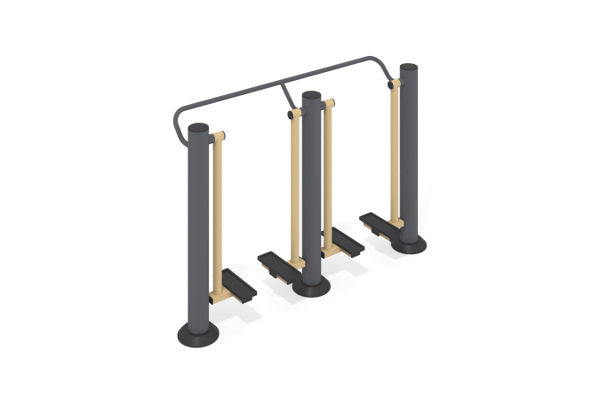

Размеры, мм: | 500x2000x1350 | Вес, кг: | 131
Характеристики материалов
Материалы: металл, порошковая краска, пластик.
Тренажер двухпозиционный для укрепления мышц и суставов рук, ног, спины и поясницы.
Опорные детали рассчитаны на пользователя, максимальное значение массы которого составляет
135 кг.
Конструкция изделия сборно-сварная с применением стальных труб диаметром от 27 мм до 133 мм.
Опорные стойки выполнены из трубы диаметром 133 мм толщиной стенки 4 мм.
Верхняя часть стоек закрыта круглыми пластиковыми заглушками.
В верхней части тренажера установлена изогнутая опорная ручка (скоба), соединяющая все три опорных стойки, выполненная из металлической круглой трубы диаметром 33,5 мм.
Опорные площадки для ног выполнены из металлического профиля сечением 40 мм х 80 мм с толщиной стенки 3,0 мм и защищены накладками, выполненными из пластика. Подвижность осуществляется за счет двух узлов с подшипником. Соединение опорных площадок и подшипникового узла осуществляется при помощи металлической круглой трубы диаметром 57 мм.
Нижняя часть тренажера закрыта защитным кожухом, выполненным из пластика.
Нижняя часть опорных столбов тренажера закрыта защитными кожухами, выполненным из пластика. Конструкция кожуха составная.
В основании стойки опорный фланец толщиной 8 мм.
Все имеющиеся металлические детали покрыты порошковой полиэфирной серой.
Весь резьбовой крепеж оцинкован.
Комплектация: тренажер - 1 компл, крепеж – 1 компл.

